Федоров С. А.
Токарь В. В.
УПРАВЛЕНИЕ СОСТОЯНИЕМ ПРИЛОЖЕНИЯ С ПОМОЩЬЮ FLUTTER BLOC

Аннотация. В данной статье исследуются достоинства и недостатки инструмента Flutter Bloc для управления состоянием приложения. Подробно рассматриваются проблемы, которые возникают при использовании стандартного подхода к управлению состоянием во Flutter.
Ключевые слова: Flutter, Dart, Кроссплатформенная разработка, BLoC, Управление состоянием.

В данной статье мы углубляемся в изучение библиотеки Flutter Bloc – одного из ключевых инструментов в мире разработки приложений на Flutter. Она является неотъемлемым компонентом подхода к управлению состоянием приложения, который с каждым годом набирает все большую популярность среди разработчиков. Bloc позволяет легко отделять презентационный слой от бизнес-логики, делая код быстрым, простым для тестирования и переиспользуемым (официальная документация Bloc).[1]
Как и любой другой инструмент, Flutter Bloc имеет свои достоинства и недостатки, которые мы будем исследовать в ходе этой статьи. Мы рассмотрим, как Flutter Bloc может быть использован в различных контекстах, а также какие могут возникнуть сложности при его использовании. Этот анализ поможет разработчикам принимать более обоснованные решения при выборе подхода к управлению состоянием в своих проектах.
Управление состоянием приложения является одной из ключевых задач при разработке программного обеспечения. В данном контексте Flutter, популярный фреймворк для создания мобильных приложений, предлагает свой базовый подход, основанный на использовании функции setState(). Несмотря на простоту и непосредственность этого подхода, он может стать причиной ряда трудностей, особенно в процессе разработки сложных и динамичных приложений. Давайте рассмотрим их более подробно:
- Состояние и UI смешиваются: Стандартный подход к управлению состоянием во Flutter приводит к тому, что логика управления состоянием и UI часто смешиваются, что делает код более сложным для чтения и поддержки.
- Плохая масштабируемость: Как уже упоминалось, для небольших приложений использование setState() может быть вполне приемлемо. Однако, по мере увеличения сложности приложения и добавления новых функций, поддержка и тестирование кода становится все более затруднительным.
- Отсутствие централизованного управления состоянием: Каждый виджет во Flutter управляет своим собственным состоянием. Это может привести к избыточности данных и сложностям в их синхронизации между различными частями приложения.
- Отсутствие встроенного решения для бизнес-логики: Стандартный подход к управлению состоянием не предоставляет готовых решений для организации бизнес-логики, которые предоставляет, например, Flutter Bloc.
Отделение UI от бизнес-логики для Flutter жизненно необходимо. Согласитесь, что карабкаться вверх-вниз по дереву виджетов (UI-компонентов) в поисках нужной вам логики — не самая приятная вещь. Особенно, если верстка и так содержит очень много кода и разбросана по разным файлам. Благодаря такому тщательному разделению ответственностей мы получаем полностью изолированный компонент, который можно легко тестировать независимо от UI и использовать в другом окружении. Этот компонент и есть наш Bloc.[2]
Bloc удовлетворяет следующие ключевые потребности в разработке программного обеспечения:
- Понимание текущего состояния приложения: Благодаря этому разработчики могут точно знать состояние приложения в любой момент времени, облегчая тем самым отладку и тестирование.
- Простота тестирования: Из-за четкого разделения бизнес-логики от пользовательского интерфейса, тестирование становится более простым, так как вам нужно проверять только отдельные случаи поведения, чтобы убедиться, что приложение отвечает правильно.
- Эффективность и повторное использование компонентов: Этот подход к разработке позволяет достигать максимальной эффективности, поскольку вы можете повторно использовать компоненты как внутри приложения, так и между различными проектами.
- Совместная работа: BLoC способствует совместной работе, обеспечивая общие шаблоны и соглашения, которые позволяют разным разработчикам без проблем работать в единой кодовой базе.
- Разработка быстрых и реактивных приложений: BLoC полностью базируется на реактивности и позволяет создавать высокопроизводительные и отзывчивые приложения.
Bloc был разработан с учетом трех основных принципов:
- Простота: Легко понимаемым & готовым к использованию разработчиками с различным уровнем квалификации.
- Мощность: Помогая создавать удивительные, сложные приложения, компонуя их из более мелких компонентов.
- Тестируемость: Позволяя легко тестировать каждый аспект приложения для уверенного продвижения вперед.
Bloc пытается сделать изменения состояния предсказуемым, регулируя его изменение и применяя единый подход во всем приложении.
Рассмотрим ванильный/стандартный подход управления состоянием(Рисунок 1).

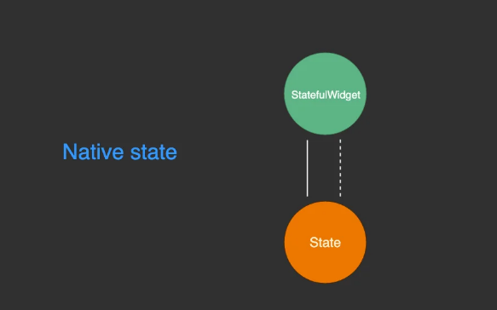
Рисунок 1. Vanilla/Native state

Такой подход дает высокую скорость разработки, но в нем нет разделения между бизнес-логикой и UI. Этот подход подойдет для разработчиков, которые только изучают Flutter, а также для очень небольших проектов, но по мере роста приложения код может стать более сложным и неструктурированным, что затрудняет поддержку и масштабирование приложения.
Теперь рассмотрим BLoC архитектуру для Flutter(Рисунок 2).

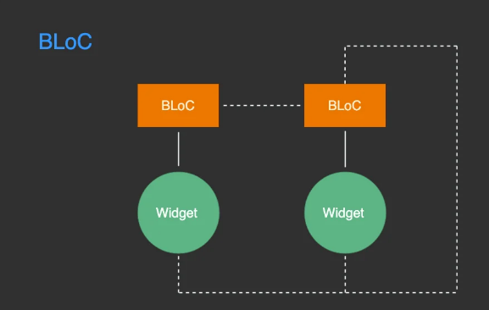
Рисунок 2. BLoC

Архитектура управления состоянием BLoC (Business Logic Component) создана для управления сложными состояниями Flutter-приложений и основывается она на реактивной парадигме. Здесь тоже бизнес-логика выносится отдельно, однако тут она разбивается на разные модули. Архитектура довольно сложна для входа, зато позволяет ускорить время разработки на поздних стадиях проекта, а также уменьшить время отладки.[3]
Статья подготовлена в рамках VII Международной научной интернет-конференции «Проблемы и перспективы развития научно-технологического пространства»

Библиографический список
  - Flutter Blocs: A Simple Introduction. [Электронный ресурс]. URL: https://betterprogramming.pub/flutter-blocs-a-simple-introduction-8e948456d741 .
  - Разделение бизнес-логики и UI во Flutter с помощью BLoC-архитектуры. [Электронный ресурс]. URL: https://inostudio.com/blog/articles-develop/razdelenie-biznes-logiki-i-ui-vo-flutter-s-pomoshchyu-bloc-arkhitektury/ .
  - Выбираем архитектуру для Flutter-приложения. [Электронный ресурс]. URL: https://otus.ru/nest/post/1918/ .

Информация об авторах
Федоров Сергей Анатольевич(Россия, Москва) – Студент, Федеральное государственное бюджетное учреждение науки МИРЭА – Российский технологический университет(Россия, 119454, г. Москва, проспект Вернадского, 78с4, akrona30@gmail.com)
Токарь Викентий Витальевич(Россия, Москва) – Студент, Федеральное государственное бюджетное учреждение науки МИРЭА – Российский технологический университет(Россия, 119454, г. Москва, проспект Вернадского, 78с4, vikesha2002@gmail.com)

Fedorov S. A.
Tokar V. V.
APPLICATION STATE MANAGEMENT USING FLUTTER BLOCK

Annotation. This article examines the advantages and disadvantages of the Flutter Block tool for managing the application state. The problems that arise when using the standard approach to state management in Flutter are discussed in detail. The importance of separating UI from business logic is considered and it is emphasized that Flutter Bloc satisfies many key needs in software development, providing an understanding of the current state of the application, ease of testing, and other advantages.
Keywords: Flutter, Dart, Cross-platform development, BLoC, State Management.

Information about the authors
Fedorov Sergey Anatolyevich (Russia, Moscow) – Student, Federal State Budgetary Institution of Science MIREA – Russian Technological University (Russia, 119454, Moscow, Vernadsky Avenue, 78c4, akrona30@gmail.com)
Tokar Vikenty Vitalievich (Russia, Moscow) – Student, Federal State Budgetary Institution of Science MIREA – Russian Technological University (Russia, 119454, Moscow, Vernadsky Avenue, 78c4, vikesha2002@gmail.com)

References
- Flutter Blocs: A Simple Introduction. [Electronic resource]. URL: https://betterprogramming.pub/flutter-blocs-a-simple-introduction-8e948456d741 .
- Separating business logic and UI in Flutter using the BLoC architecture. [Electronic resource]. URL: https://inostudio.com/blog/articles-develop/razdelenie-biznes-logiki-i-ui-vo-flutter-s-pomoshchyu-bloc-arkhitektury/ .
- Choosing the architecture for a Flutter application. [Electronic resource]. URL: https://otus.ru/nest/post/1918/ .

